Речевая практика, 1 (доп) класс, 8 декабря
Тема урока: Дикие животные
Цель: Уточнить и расширить знания обучающихся о диких животных.
Задачи:
Образовательные:
закрепить знания о жизни диких животных в природе;
учить называть диких животных и их детёнышей, их части, образ жизни
Коррекционно-развивающие:
активизировать словарь обучающихся за счёт слов, обозначающих названия диких животных и их детёнышей, их части, образ жизни
корригировать речь, внимание, мелкую моторику рук обучающихся;
Воспитательные:
воспитывать интерес к окружающему миру.

Ход занятия:
-Ребята, я вам загадаю загадки, а вы отгадайте, кто это:
1. Хитрая плутовка,
Рыжая головка,
Пушистый хвост-краса.
Кто ж это?. (Лиса.)
2. На овчарку он похож.
Что ни зуб-то острый нож!
Он бежит, оскалив пасть,
На овцу готов напасть. (Волк.)
3. Он всю зиму в шубе спал,
Лапу бурую сосал,
А, проснувшись, стал реветь.
Это зверь - лесной (Медведь.)
4. Что за зверь лесной
Встал, как столбик, под сосной
И стоит среди травы-
Уши больше головы? (Заяц.)
5. На ветке не птичка-
Зверек-невеличка,
Мех теплый, как грелка.
Кто же это? (Белка.)
6. Шубка-иголки,
Свернется он - колкий,
Рукой не возьмешь.
Кто это?. (Еж.)
- Молодцы, ребята, про всех загадки отгадали.
-Ребята, а кто знает, как можно назвать всех одним словом? (Животные.) У всех животных четыре лапы, хвост, морда, тело покрыто шерстью.
- А где живут эти животные? (В лесу.)
-Эти животные живут в лесу, далеко от человека. Их называют «дикие животные». (Хоровое повторение.)
- Ребята, посмотрите, а животные чем-то похожи друг на друга?
(Ответы детей: у них есть лапы, хвост, шерсть, морда, глаза, уши и т. д. все звери живые).
-Ребята, посмотрите, подумайте и расскажите, как вы
догадались, где заяц? (Уши длинные).
-А как вы догадались, что это лиса? (Хвост пушистый).
-А как вы догадались, что это медведь? (Он большой, неуклюжий).
-Правильно, животные похожи друг на друга, но у каждого есть характерные отличия: у лося-рога, у ежика-иголочки, у белки-кисточки на ушах.
-Ребята у вас есть дом, где вы живете с мамой и папой? (Есть).
-А как вы думаете, у диких животных в лесу есть дома, где они живут? (Разные ответы).
-У каждого животного есть свой дом в лесу, только эти дома все разные, где кому удобно:
Медведь - в берлоге
Лиса - в норке
Ежик – в норке
Белка – в дупле и т. д.
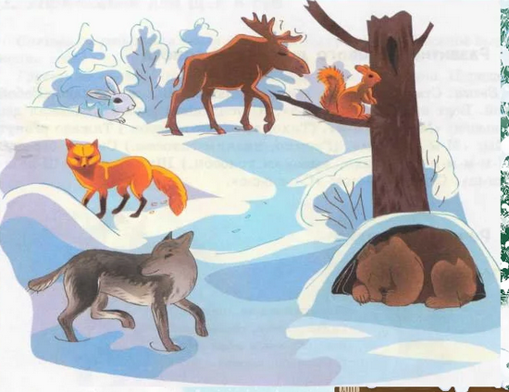
ПАЛЬЧИКОВАЯ ИГРА.
Зайка спит под кустом,
Белка спит в дупле своем.
А ребятки сладко
Спят в своих кроватках.
(Сначала поработаем с правой ручкой, потом – левой. Сгибаем большой пальчик и прижимаем его к ладошке – это у нас «подушка».)
Этот пальчик – зайчик.
(Загибаем указательный пальчик и кладем, как на подушку, на большой пальчик, прижатый к ладошке. Первое время малыш повторяет действия за взрослым. Взрослый помогает ему правильно сгибать пальчики.)
_ Этот пальчик- мальчик.
(Загибаем средний пальчик, кладем на большой пальчик.)
Этот пальчик-белочка.
(Загибаем безымянный пальчик.)
Этот пальчик-девочка.
(Загибаем мизинчик, Получится кулачок с большим пальчиком внутри.)
Все спят! Тс-с-с-с!
(Не разгибая кулачок, поджимаем его к губам: тс-с-с-с)

Дидактическая игра. Угадай по описанию.
-злой, голодный, серый (волк)
-маленький, длинноухий, серый или белый (заяц)
-рыжая, ловкая, хитрая, пушистая (лиса)
-большой, неуклюжий, косолапый (медведь)
-маленькая, пушистая, любит орешки (белка)
- маленький, колючий (ёжик)
Артикуляционные упражнения

Открываем ротик-дом.
Кто хозяин в доме том?
В нем хозяин – Язычок.
Он удобно в доме лег.
Язычок знаком вам, дети
Мы его улыбкой встретим

«Зайчик»: поднимать верхнюю губу, обнажая только верхние зубы.
«Сердитый волк»: нижнюю губу прикусить верхними зубами.
«Лосенок сосет молочко»: рот открыт, губы в улыбке. Широкий кончик языка подводить под верхнюю губу и со щелканьем отрывать.
«Мишка слизывает мед»: облизать сначала верхнюю губу (язык «чашечкой»), затем облизать верхнюю и нижнюю губы.
Давайте разложим животных по способу питания: хищных напротив косточки, травоядных напротив травы.

- Кто из животных делает запасы на зиму? Какие это запасы?( Белка (лесные орешки, шишки, грибы); мышь (зерно);барсук (корни растений, желуди, семема);бобр (зимой он плавает под водой и ест корни водных растений и припасенные с осени ветки);медведь (жировые запасы).
- Мы с вами знаем, что у нас сейчас время года зима. Ребята, скажите, кто из диких животных зимой меняет цвет меха? (заяц был серым, стал белым, белка была рыжая, стала серая)
- Все верно, вы молодцы

Дидактическая игра «Чей хвост?»
- Жили разные животные в лесу. Однажды сорока разнесла по лесу весть, что на поляне хвосты зверям раздают. Угадайте, какой хвост выбрало себе каждое животное?
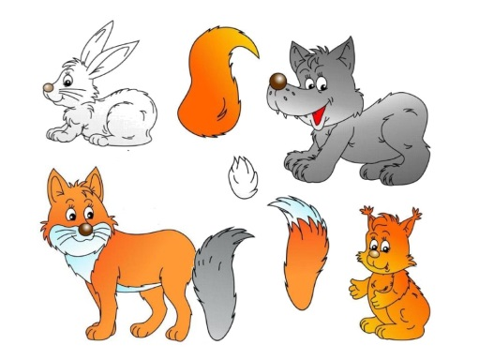
У лисы – (лисий хвост) у волка – (волчий хвост)
У зайца – (заячий хвост) у медведя – (медвежий хвост)
У белки – (беличий хвост) у оленя – (олений хвост)
У рыси – (рысий хвост) у лося – (лосиный хвост)

Итог занятия.

Урок окончен. Молодец!
